Косоруков Роман Сергеевич

ИВТ, 4 курс

Лабораторная работа 5-6

С Proaction.PRO возможно оценить потенциального кандидата, подтвердить/оспорить квалификацию действующего сотрудника и собрать необходимые данные. Благодаря простому созданию опросов и интеграции с такими сервисами, как hh.ru, E-Staff, Skillaz и SAP SuccessFactors работа кадровой службы становится значительно проще.

**Основные особенности:**

* Возможность выбрать готовый тест или создать свой
* Рассылка ссылок на тесты на почту кандидатов
* Возможность загрузить email-адреса из excel таблицы, hh.ru, E-Staff или добавить вручную
* Фиксация времени ответа на каждый вопрос
* Оценка 360 градусов: автозагрузчик вопросов и готовые блоки вопросов для оценки 15 компетенций
* Генерация отчетности
* Возможность проведения анонимных опросов



**Как выглядит оценка кандидатов:**

* Выбор готовых тестов или загрузка в систему собственных вопросов.
* Ссылки на тесты уходят из Proaction на почты кандидатов. Email-адреса можно загрузить из файла Excel, из E-Staff и HH.ru или вставить вручную.
* Кандидаты отвечают на вопросы онлайн. Система фиксирует время ответа на каждый вопрос.
* Получение ценной информации о кандидатах до собеседования.

**По результатам тестов:**

* Отсеивание слабых, незаинтересованных и конфликтных соискателей,
* За пару кликов можно определить самых сильных кандидатов,

**Оценка 360 градусов:**

* Готовые блоки вопросов для оценки 15 компетенций - выбор нужных в один клик.
* Автозагрузчик вопросов - добавление собственных опросников.

Система автоматически формирует отчеты, сохраняя полную анонимность участников:

* в отчетах представлены результаты по группам оценивающих (например, коллеги, руководители, подчиненные),
* информация, какие ответы дал конкретный участник, недоступна,
* система генерирует "Краткий отчет для руководителя" с наиболее важными выводами и рекомендациями.

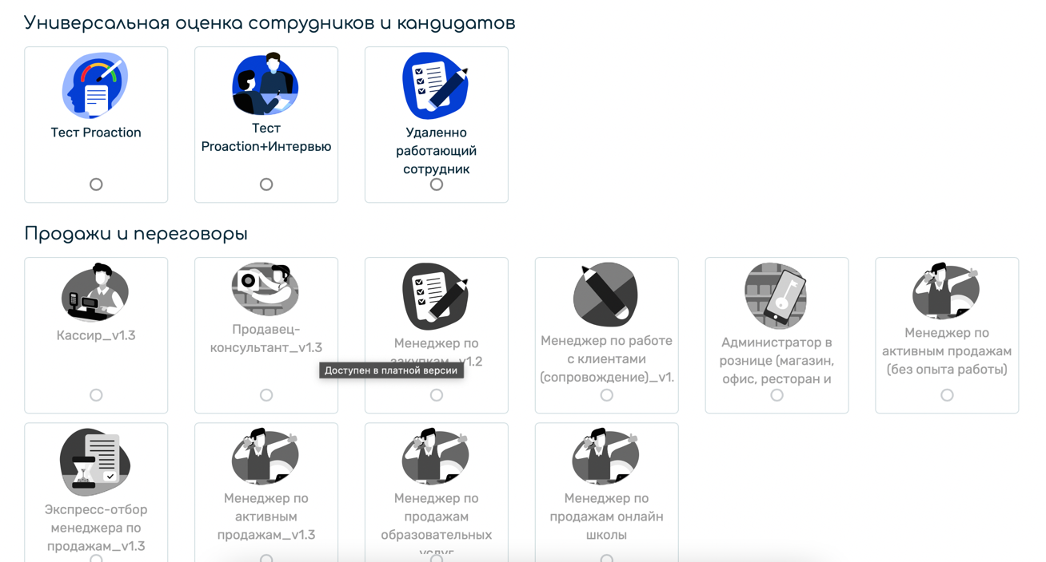

**Оценка эффективности персонала**

* История оценок
* Отслеживание компетенций
* Пользовательский рейтинг
* Отслеживание достижений
* Обратная связь

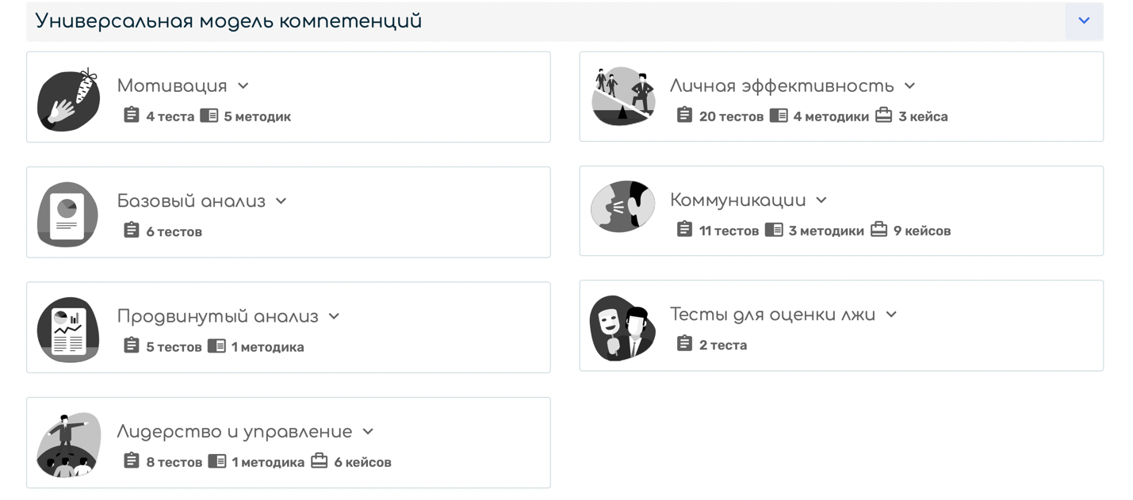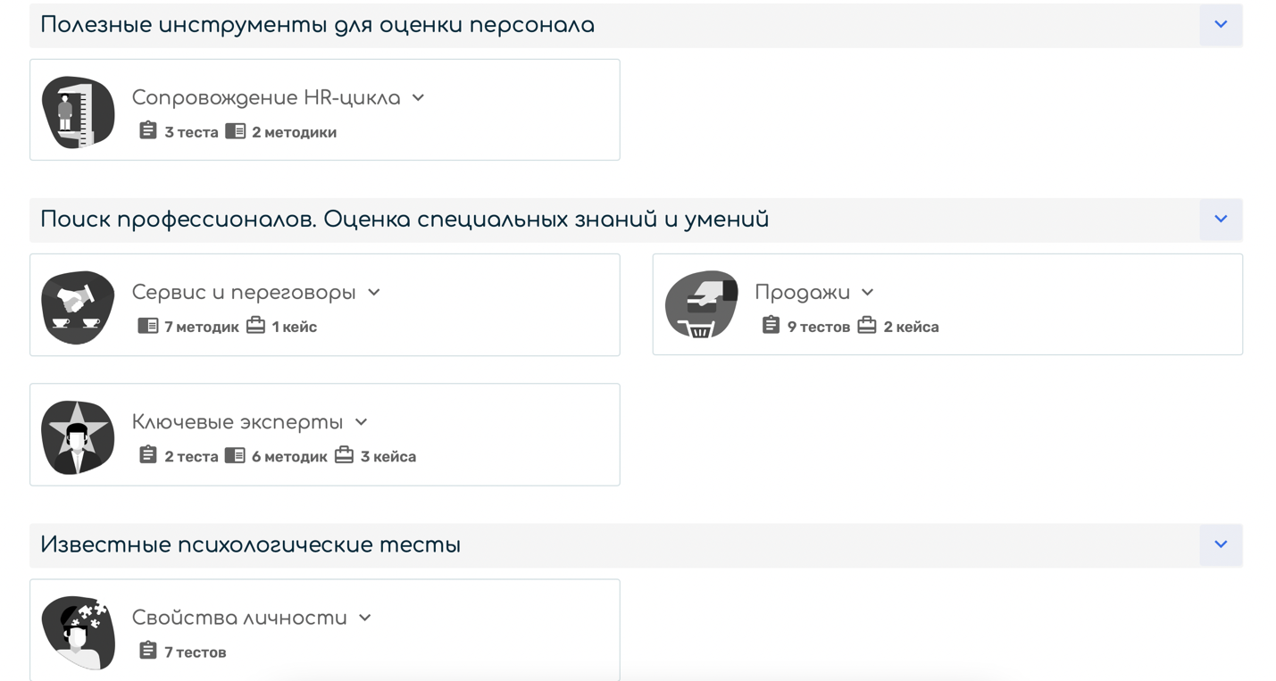

**Набор персонала**

* Оценки
* Интеграция социальных сетей
* Интеграция почты
* Настройка брендинга
* Интеграция с русскоязычными работными сайтами

